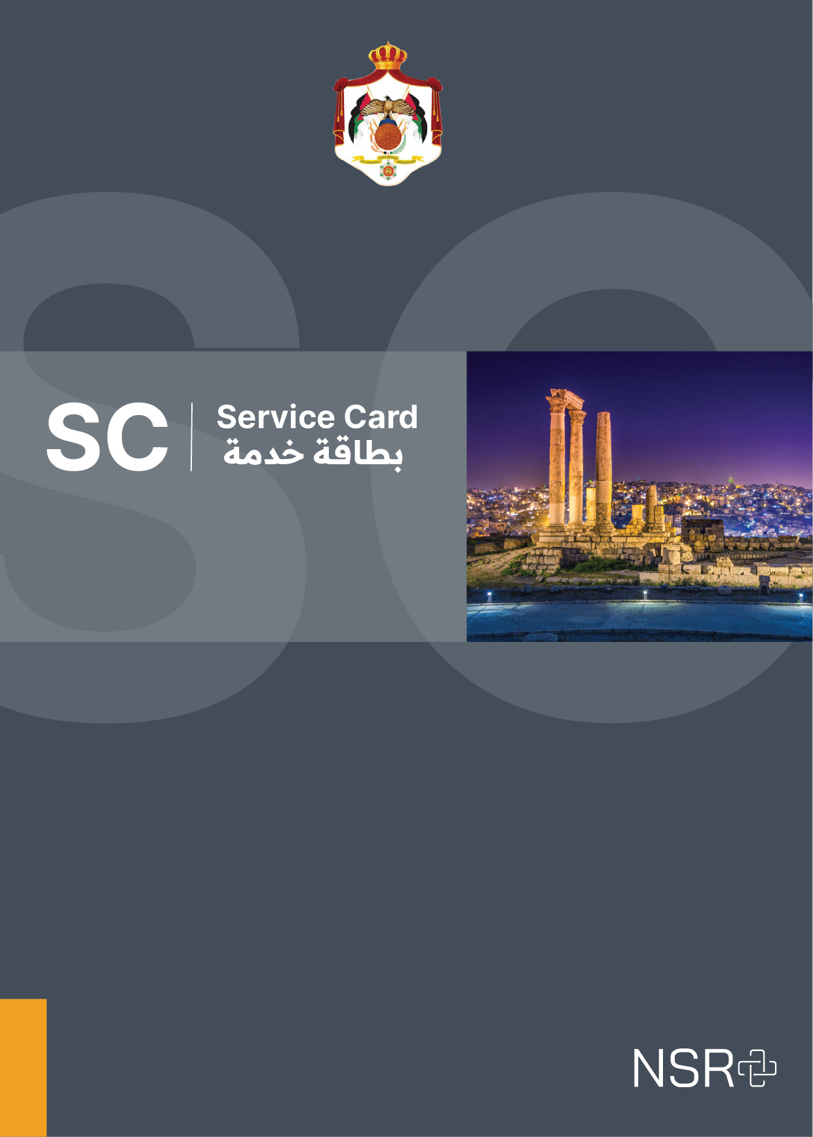

|  |  |  |  |  |
| --- | --- | --- | --- | --- |
|  | | | | |
| خدمة تصريح بيع الأضاحي | | | | |
| الرمز |  | الاصدار |  | التاريخ |
|  |  | 1 |  | Wed Dec 14 2022 |

|  |
| --- |
| جدول المحتويات |

جدول الموافقات 3

معلومات عامة 5

فئة المتعاملين 6

قنوات الخدمة 6

رسوم الخدمة 7

الشروط العامة 8

الوثائق المطلوبة 8

مخرجات الخدمة 9

شركاء الخدمة 9

باقة الخدمات 9

التشريعات الناظمة للخدمة 10

اجراءات الحصول على الخدمة 11

مؤشرات قياس الأداء 15

# جدول الموافقات

ضابط التوثيق

|  |  |  |  |  |  |
| --- | --- | --- | --- | --- | --- |
|  |  | |  |  |  |
| الاسم | |  |  |  |  |
|  | |  |  |  |  |
| المسمى الوظيفي | |  |  |  |  |
|  | |  |  |  |  |
| البريد الالكتروني | |  |  | التوقيع |  |
|  |  | |  |  |  |

ضابط المراجعة

|  |  |  |  |  |
| --- | --- | --- | --- | --- |
|  |  |  |  |  |
| الاسم |  |  |  |  |
|  |  |  |  |  |
| المسمى الوظيفي |  |  |  |  |
|  |  |  |  |  |
| البريد الالكتروني |  |  | التوقيع |  |
|  |  |  |  |  |

ضابط التحقق

|  |  |  |  |  |
| --- | --- | --- | --- | --- |
|  |  |  |  |  |
| الاسم |  |  |  |  |
|  |  |  |  |  |
| المسمى الوظيفي |  |  |  |  |
|  |  |  |  |  |
| البريد الالكتروني |  |  | التوقيع |  |
|  |  |  |  |  |

ضابط العملية

|  |  |  |  |  |  |
| --- | --- | --- | --- | --- | --- |
|  | |  |  |  |  |
| الاسم | |  |  |  |  |
|  | |  |  |  |  |
| المسمى الوظيفي | |  |  |  |  |
|  | |  |  |  |  |
| البريد الالكتروني | |  |  | التوقيع |  |
|  |  | |  |  |  |

# معلومات عامة

|  |
| --- |
| وصف الخدمة المختارة غير معرف |

|  |  |
| --- | --- |
| المجموعة الرئيسية للخدمات | |
| MOLA-002 | خدمات التنظيم |
|  | |
| التصنيف القطاعي للخدمة |  |
| مكان تقديم الخدمة |  |
| هيكلية الخدمة |  |
| نوع الخدمة |  |
| تصنيف الخدمة |  |

# فئة المتعاملين

|  |
| --- |
| لا يوجد |

# قنوات الخدمة

|  |
| --- |
| لا يوجد |

# رسوم الخدمة

|  |  |  |  |  |
| --- | --- | --- | --- | --- |
| # | بند الرسوم | الوصف | القيمة ( دينار ) | طرق الدفع |
| 1 | تقديم مكاني - خدمة تصريح بيع الأضاحي | تقدم خدمة رخصة لاقتناء كلب مكانيا في الفرع التابع له متلقي الخدمة | لا يوجد |  |
| 2 | تقديم الكتروني - خدمة تصريح بيع الأضاحي | تقدم خدمة رخصة لاقتناء كلب الكترونيا عبرالبوابة الالكترونية-وزارة الادارة المحلية | لا يوجد |

# الشروط العامة

|  |
| --- |
| لا يوجد |

# الوثائق المطلوبة

الوثائق المشتركة

|  |  |  |  |  |  |  |
| --- | --- | --- | --- | --- | --- | --- |
| # | فئة المتعاملين | الاسم | شكل الوثيقة | الوصف | الشروط | مصدر الوثيقة |
| 1 | - أعمال  - أفراد | اثبات شخصية | ورقي - أصلية |  | لا يوجد | دائرة الأحوال المدنية والجوازات |
| 2 | مخطط أراضي |  |  | لا يوجد | دائرة الأراضي والمساحة |
| 3 | سند ملكية |  |  | في حال كان متلقي الخدمة مالك الموقع | دائرة الأراضي والمساحة |
| 4 | عقد ايجار |  |  | في حال كان العريش خارج المنطقة المحددة من قبل البلدية | مالك المنشأة |

# مخرجات الخدمة

|  |
| --- |
| لا يوجد |

# شركاء الخدمة

|  |
| --- |
| لا يوجد |

# باقة الخدمات

|  |
| --- |
| لا يوجد |

# التشريعات الناظمة للخدمة

|  |
| --- |
| لا يوجد |

# اجراءات الحصول على الخدمة

تقديم مكاني - خدمة تصريح بيع الأضاحي

|  |
| --- |
| تقدم خدمة رخصة لاقتناء كلب مكانيا في الفرع التابع له متلقي الخدمة |

|  |  |
| --- | --- |
| وقت انجاز الخدمة | 5 يوم (أيام) |

|  |  |  |  |  |
| --- | --- | --- | --- | --- |
| # | الخطوة | الوصف | المدخلات | العملية المرتبطة |
| 1 | استلام نموذج استدعاء | يقوم متلقي الخدمة باستلام نموذج استدعاء معبأ يحتوي على موضوع الطلب | - نموذج استدعاء | - تعبئة النموذج |
| 2 | تقديم طلب وإرفاق الوثائق المطلوبة | تقديم طلب إصدار تصريح بيع اضاحي وإرفاق الوثائق المطلوبة | - طلب استدعاء و والوثائق المطلوبة | - توريد الطلب |
| 3 | مراجعة رئيس قسم الصحة |  | - طلب استدعاء و والوثائق المطلوبة | - توقيع وختم الطلب |
| 4 | كتابة تعهد الالتزام | يقوم رئيس قسم الصحة بالطلب من متلقي الخدمة كتابة تعهد الالتزام بالمعايير المطلوبة ويحتوي على المعلومات التالية:  - اسم المتعهد  - الرقم الوطني  - رقم القطعة  - رقم الحوض  تعهد بالالتزام بالمعايير المطلوبة وتنظيف الموقع بعد الانتهاء | - طلب استدعاء و والوثائق المطلوبة | - |
| 5 | دفع رسوم التعهد والتأمينات ورسوم الخدمة | يقوم متلقي الخدمة بدفع الرسوم واستلام نسخة من الوصل المالي ورسوم الخدمة | - قيمة الرسوم | - اجراءات دفع الرسوم |

تقديم الكتروني - خدمة تصريح بيع الأضاحي

|  |
| --- |
| تقدم خدمة رخصة لاقتناء كلب الكترونيا عبرالبوابة الالكترونية-وزارة الادارة المحلية |

|  |  |
| --- | --- |
| وقت انجاز الخدمة | 5 يوم (أيام) |

|  |  |  |  |  |
| --- | --- | --- | --- | --- |
| # | الخطوة | الوصف | المدخلات | العملية المرتبطة |
| 1 | تسجيل الدخول في الموقع الالكتروني | يقوم المستخدم بالدخول للنظام من خلال اسم المستخدم، وكلمة المرور المعينة له  أو يمكن التقديم عن طريق التطبيق الخاص به | - اسم المستخدم وكلمة المرور | - التحقق من البيانات المدخلة |
| 2 | اختيار الخدمة المطلوبة | يقوم متلقي الخدمة باختيار خدمة اصدار تصريح بيع الاضاحي | - خيار الخدمة | - |
| 3 | تعبئة الحقول المطلوبة وارفاق الوثائق المطلوبة | يقوم متلقي الخدمة بتعبئة كافة الحقول المطلوبة وارفاق الوثائق المطلوبة واجراء التعديلات على الطلب | - البيانات والوثائق المطلوبة | - تدقيق الطلب  - تحديد موعد الكشف |
| 4 | استلام اشعار بموعد الكشف الميداني | يقوم متلقي الخدمة باستلام اشعار موعد الكشف الميداني عن طريق البوابة الالكترونية أو البريد الالكتروني، التطبيق أو رسالة نصية في حال الحاجة لاجراء كشف | - | - اشعار متلقي الخدمة بموعد الكشف |
| 5 | حضور الكشف الميداني | يقوم متلقي الخدمة بحضور الكشف الميداني | - | - |
| 6 | دفع رسوم التأمينات والتعهدات المطلوبة | يقوم متلقي الخدمة بدفع رسوم التأمينات والتعهدات المطلوبة | - الرسوم المالية | - اجراءات دفع الرسوم |
| 7 | استلام اشعار بجاهزية التصريح | يقوم متلقي الخدمة باستلام اشعار بجاهزية التصريح | - | - |
| 8 | استلام تصريح بيع الاضاحي | يقوم متلقي الخدمة باستلام نسخة من التصريح عن طريق الصفحة الخاصة بمقدم الطلب حيث يشمل رمزا مرجعيا يضمن صحة الوثيقة بالإضافة إلى وجود رمز الاستجابة السريعة (QR Code) الذي يسرع في عملية التحري والتأكد من صحة التصريح من قبل البلديات | - | - |

# مؤشرات قياس الأداء

|  |
| --- |
| لا يوجد |